程序使用手册及算例说明

1.前处理所得信息：

运用hypermesh进行网格划分、施加约束和载荷并且选ABAQUS/STANDARD 3D模板输出CBD文件（经过测试ABAQUS的信息读取起来最为方便），以txt格式打开cbd文件既可以看到全部的节点信息和单元信息。

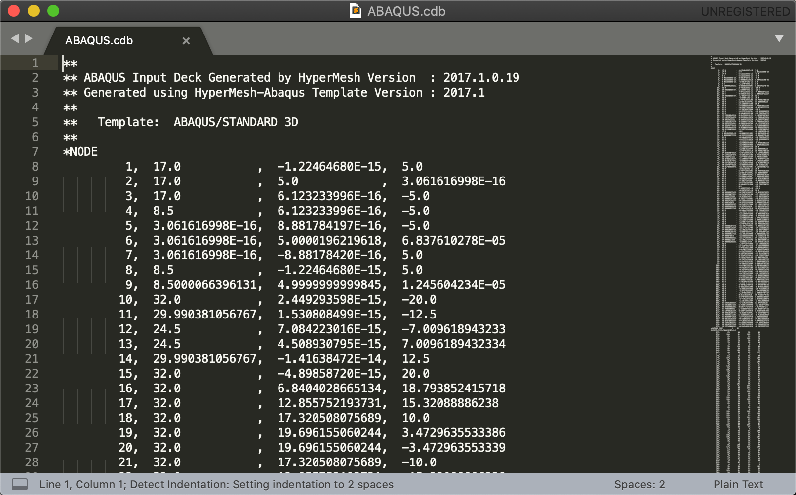

图1 节点信息

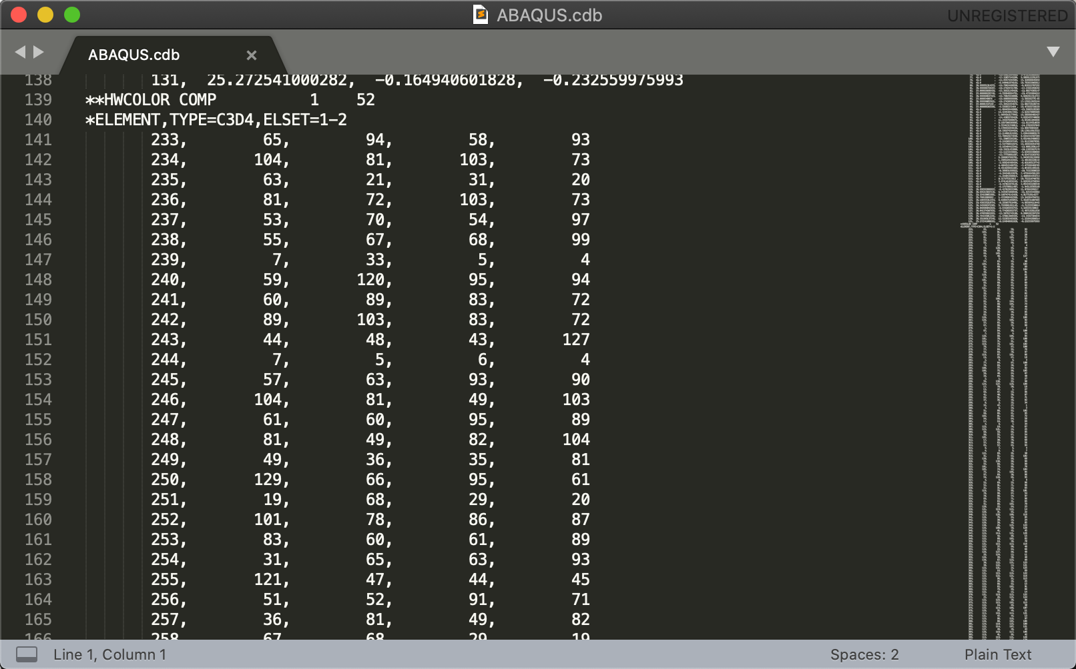

图2 单元信息

2.处理前处理信息：

运行Python对于节点信息和单元信息进行处理，使之变成适合于C++求解器读取的格式。

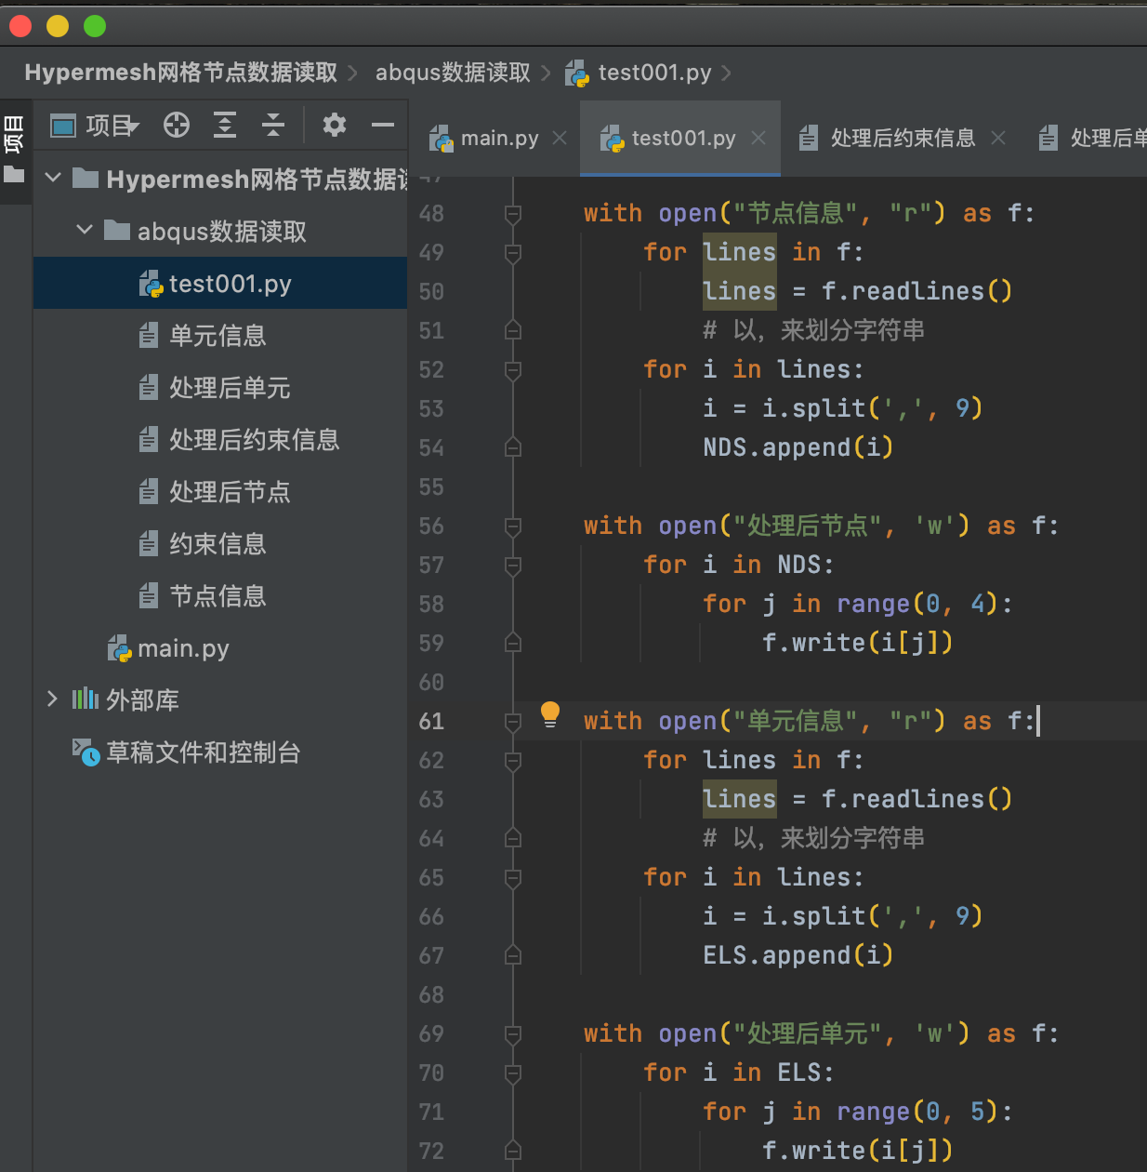

图3 部分Python代码

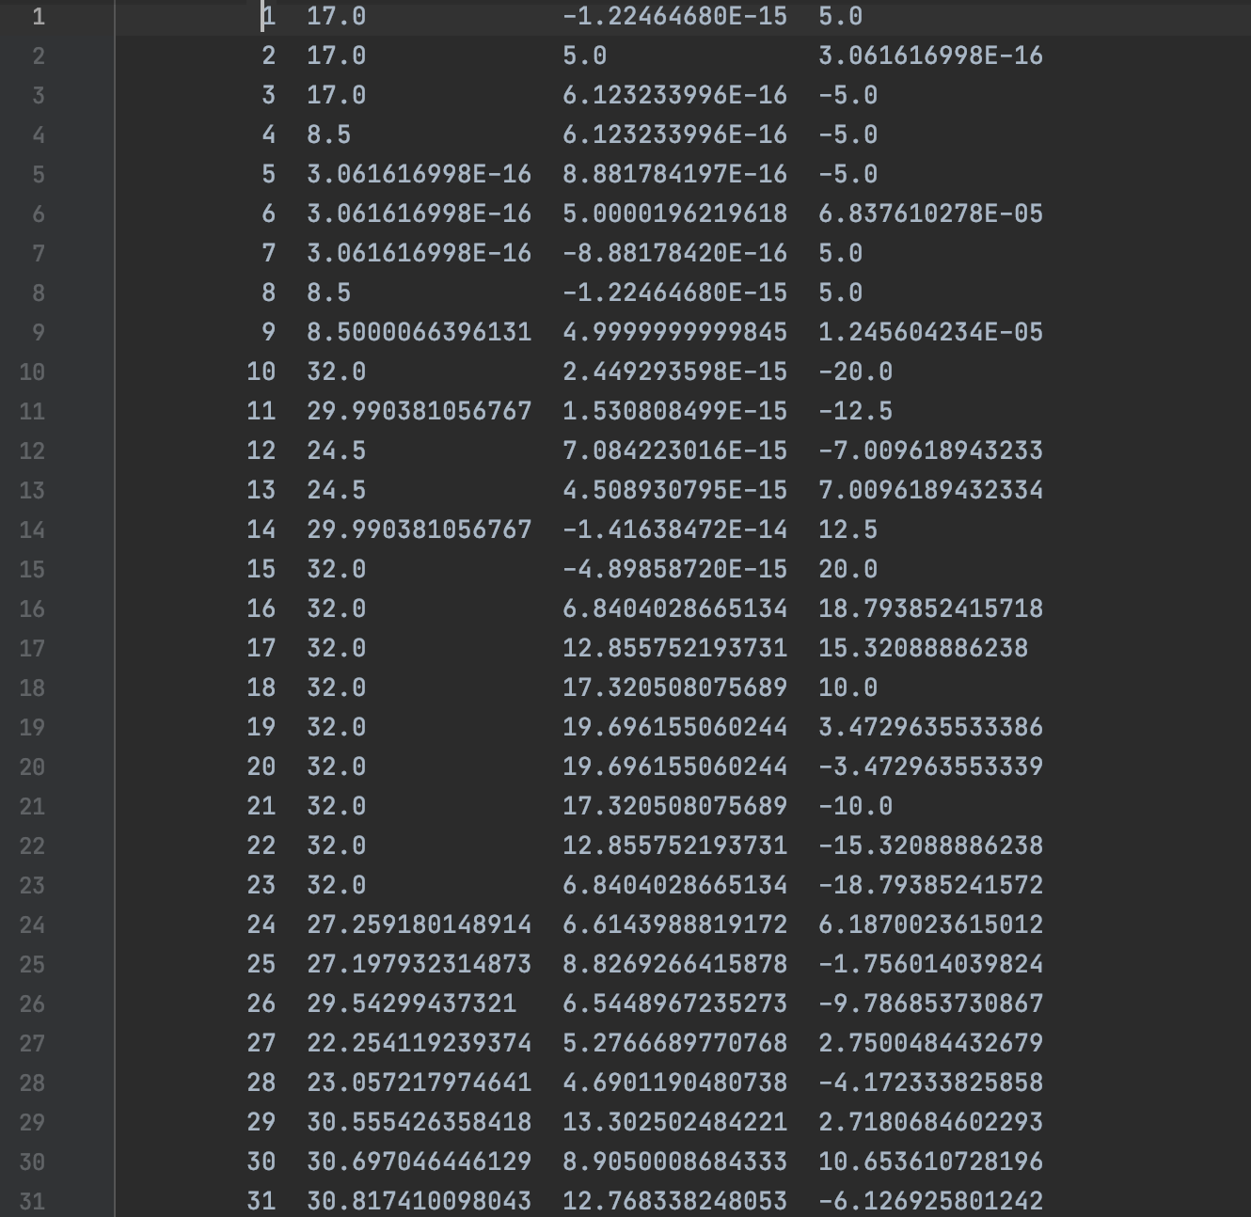

图4 部分处理后的节点信息

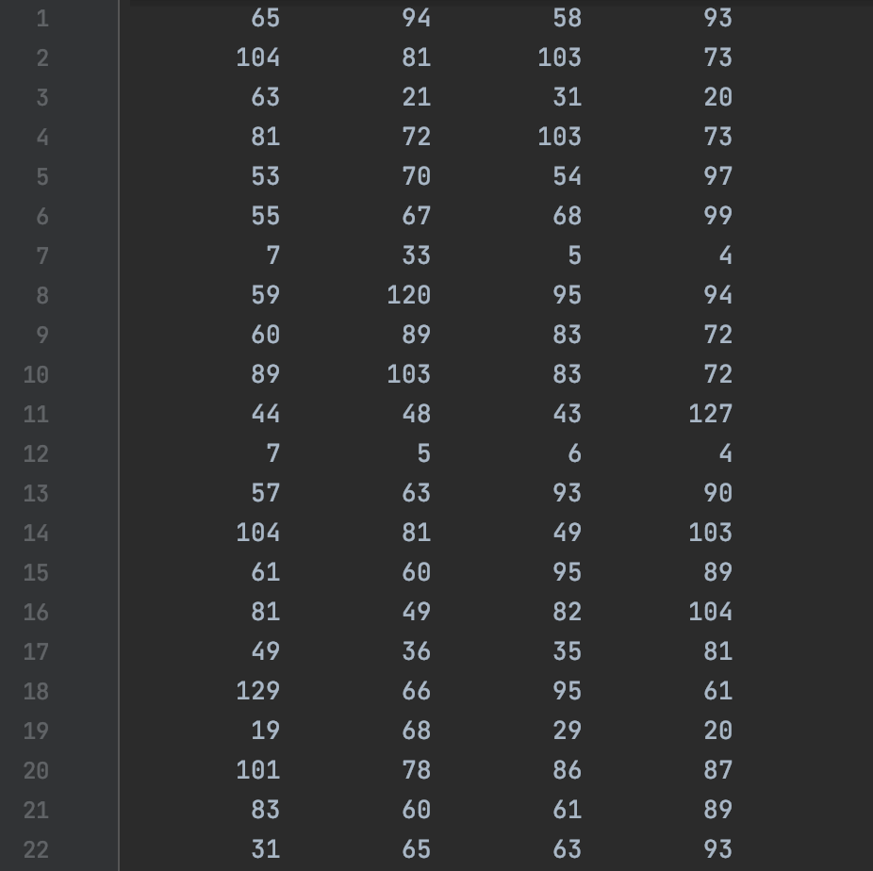

图5 部分处理后的单元信息

3.导入C++求解模块

简单介绍一下我写的程序的功能，目前可以计算2D2自由度三角形单元、2D2自由度四边形单元、3D3自由度四面体单元，3D3自由度六面体单元、以及3自由度壳单元等。可以实现三角形单元与四边形单元的自由组装，和四面体单元和六面体单元的自由组装。

将节点数据，单元数据放在txt中。批量赋值节点属性，单元属性，然后通过父类子类之间值传递的方式传递给求解类得出最后结果。

最后生成一个txt文件，里面包含：总刚度矩阵、加载约束后的总刚度矩阵、位移向量、载荷向量、各节点各个方向的位移、各单元的6种应力。

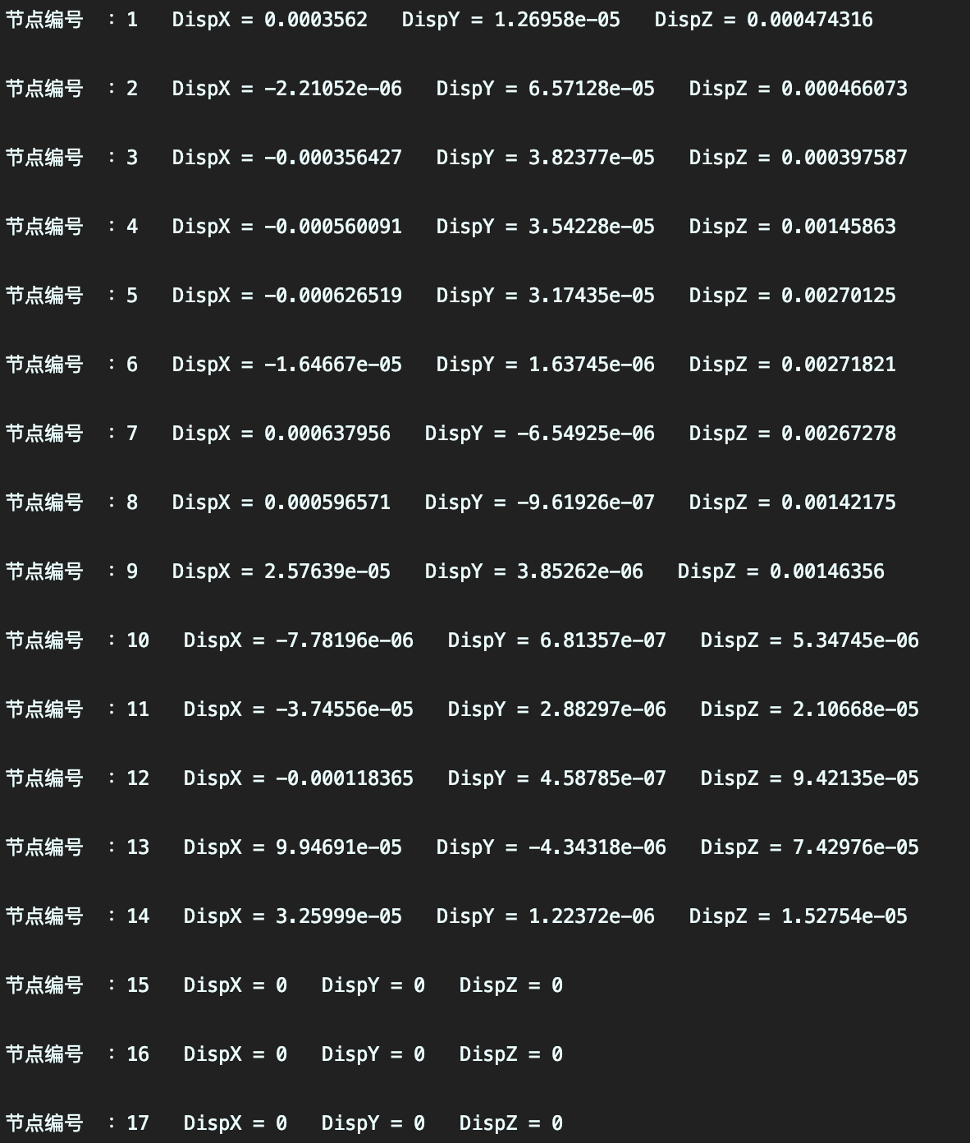

图7 部分节点位移

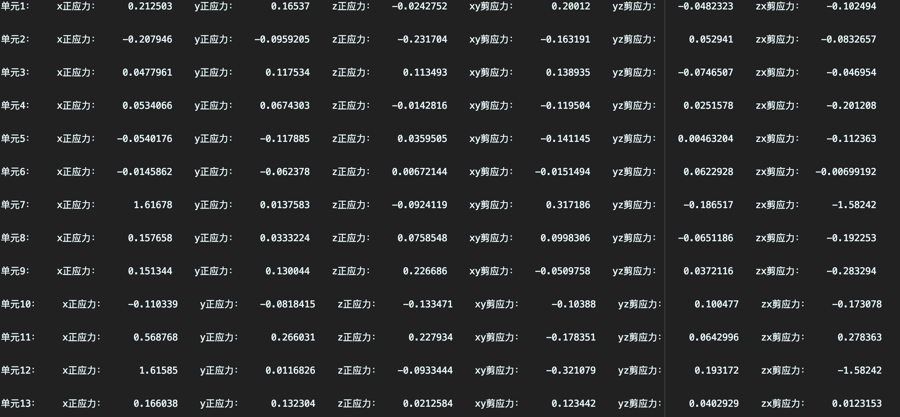

图8 部分单元应力

在文件夹中的Solve.txt即运行程序后生成的结果文件，文件的最后是单元应力和节点位移。

1. 与Ansys计算结果对比

Ansys选择单元Solid45，为方便查看仅对比部分节点X方的位移和部分单元应力。

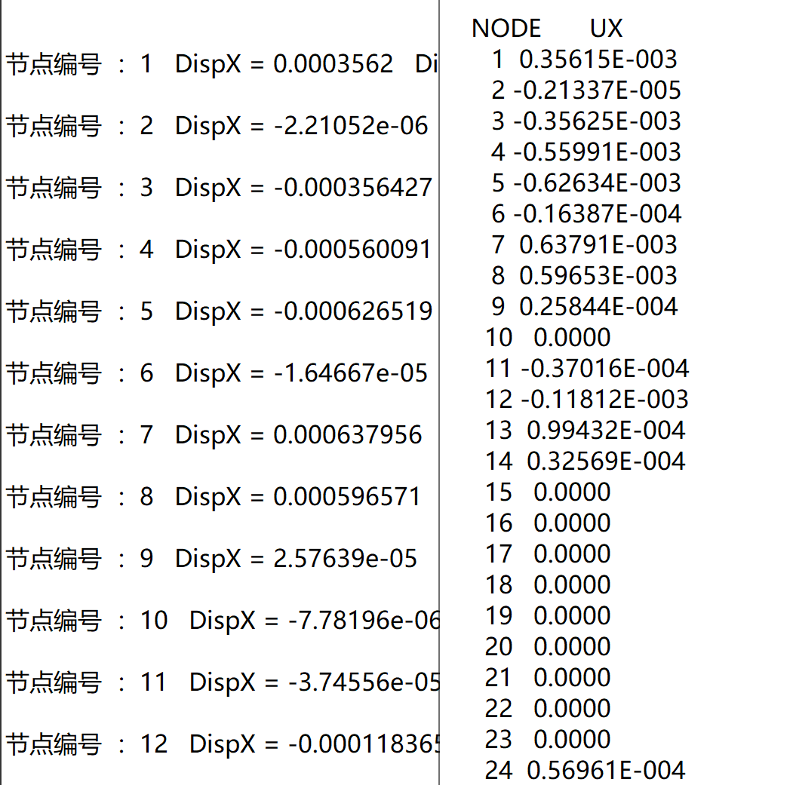

图9 X位移结果对比（右侧为Ansys）

文件夹中有Ansys计算的节点位移和单元应力。